6.5.1 非税收入通用申报（自行申报）——3250

一、业务概述
缴费人依照非税收入法律、法规、规章及其他有关规定，自行向税务机关申报缴纳国家重大水利工程建设基金、可再生能源发展基金、大中型水库移民后期扶持基金、核电站乏燃料处理处置基金、核事故应急准备专项收入、免税商品特许经营费、城镇垃圾处理费等非税收入项目。

二、办理流程
即时办结。

三、功能路径
1.【我要办税】-【税费申报及缴纳】-【非税收入申报】-【非税收入通用申报】
2.通过首页搜索栏输入关键字搜索。

四、操作步骤
1.登录新电子税局后，点击【我要办税】 -【税费申报及缴纳】- 【非税收入申报】-【非税收入通用申报】功能菜单。
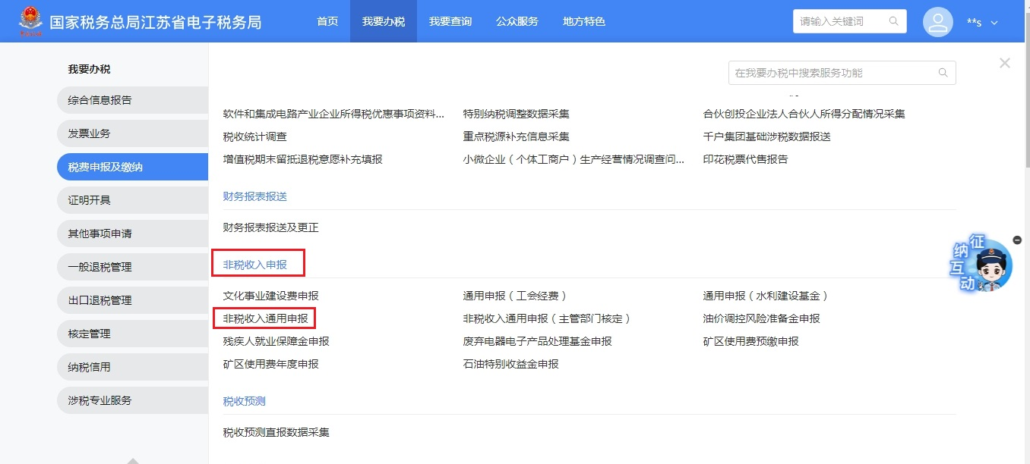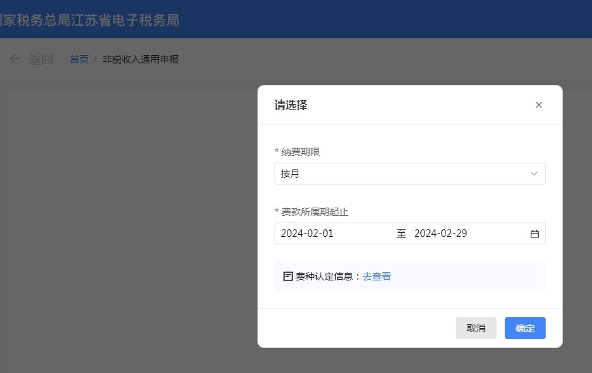
2.进入功能后，缴费人根据自己的费种认定情况选择申报的纳税期限，选择完毕后点“确定”按钮跳转申报页面：
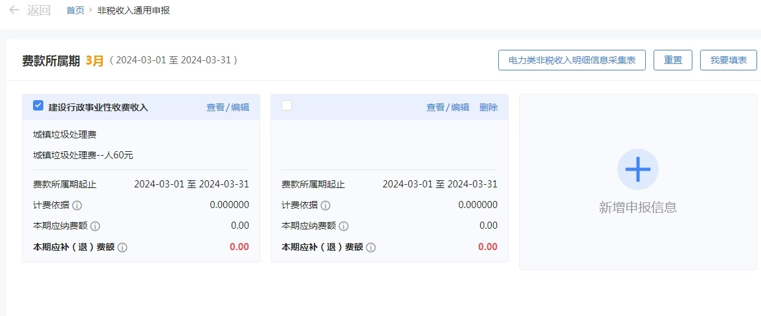
（1）点击“查看/编辑”按钮，默认显示“征收项目”、“征收品目”、“征收子目”、“费款所属期起止”等；
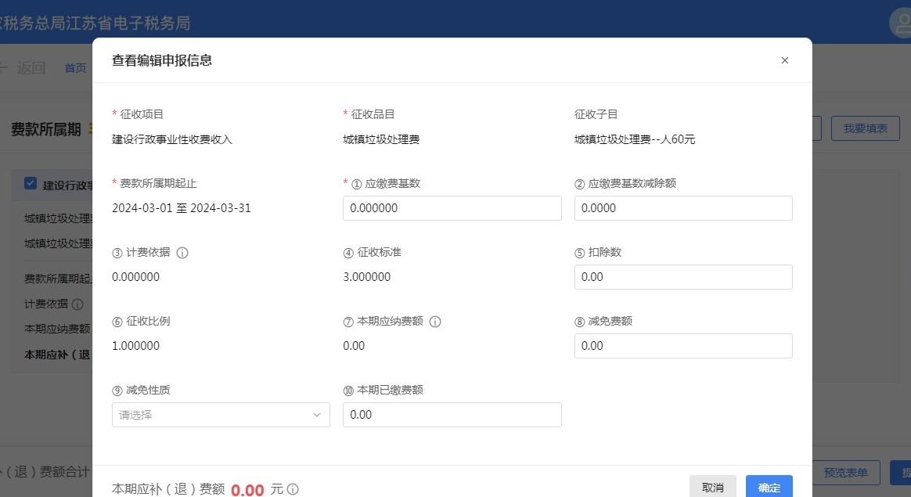
缴费人录入申报信息，点击“确定”按钮保存申报信息；
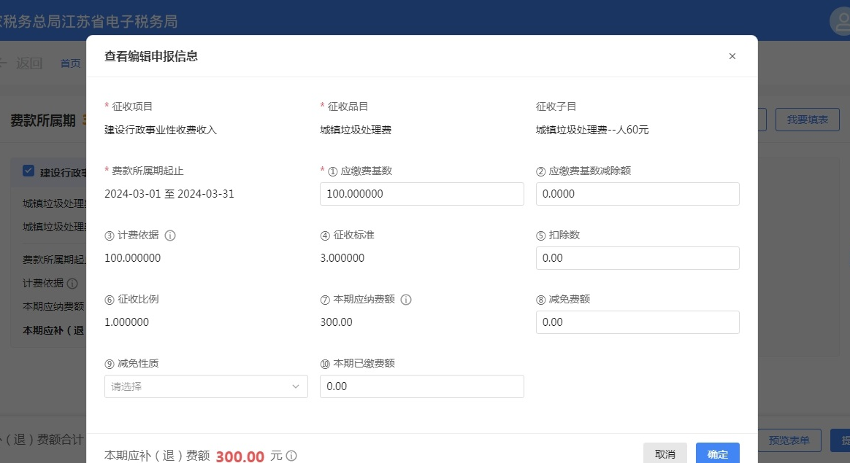
（2）当缴费人录入“征收项目”选择为“可再生能源发展基金、国家重大水利工程建设基金、大中型水库移民后期扶持基金、农网还贷资金”时，弹窗提示“如为代征企业，请选择“电力类非税收入明细信息采集表”按钮，填报《电力类非税收入明细信息采集表》。”
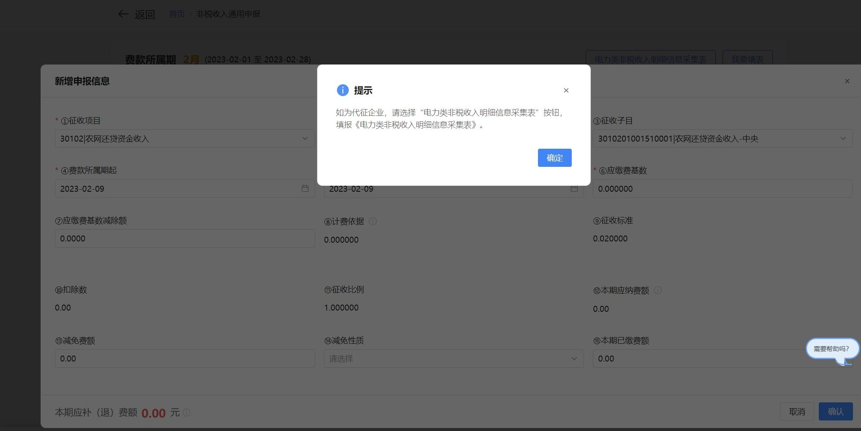
缴费人可在要素申报页面点击“电力类非税收入明细信息采集表”按钮，填报《电力类非税收入明细信息采集表》。
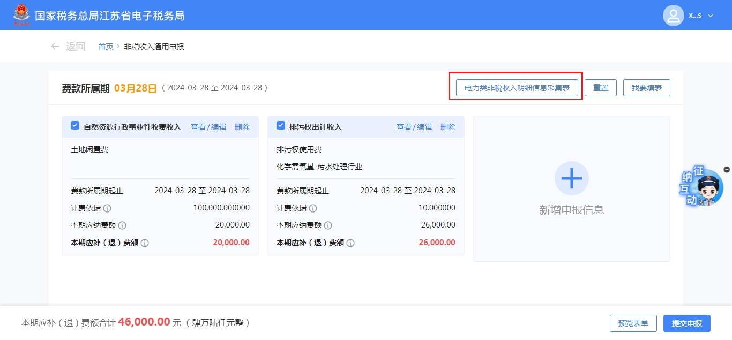
缴费人选择填写《电力类非税收入明细信息采集表》， 系统展现采集表；
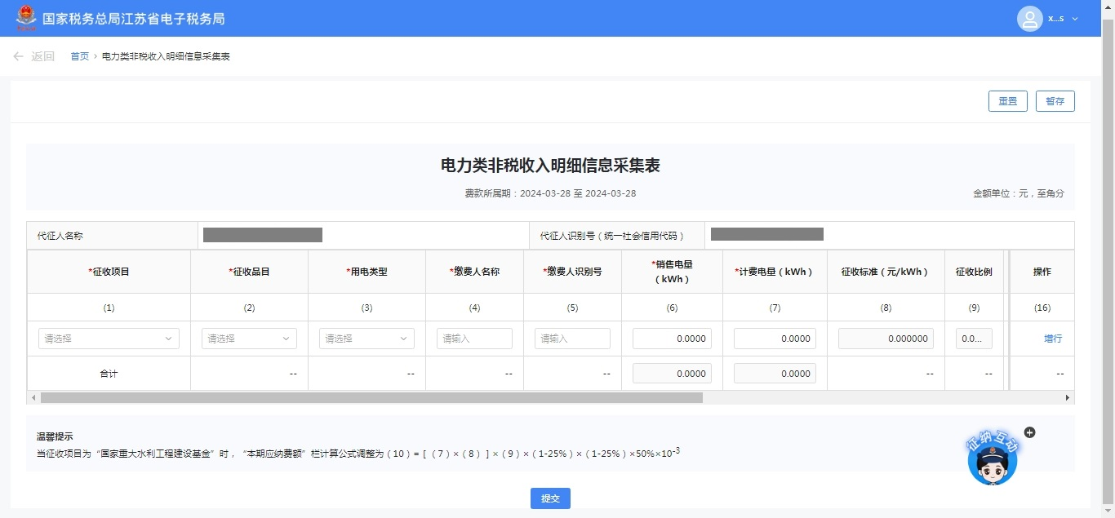
缴费人确认无误，选择“提交”，提交采集表，系统要求缴费人进行信息确认；
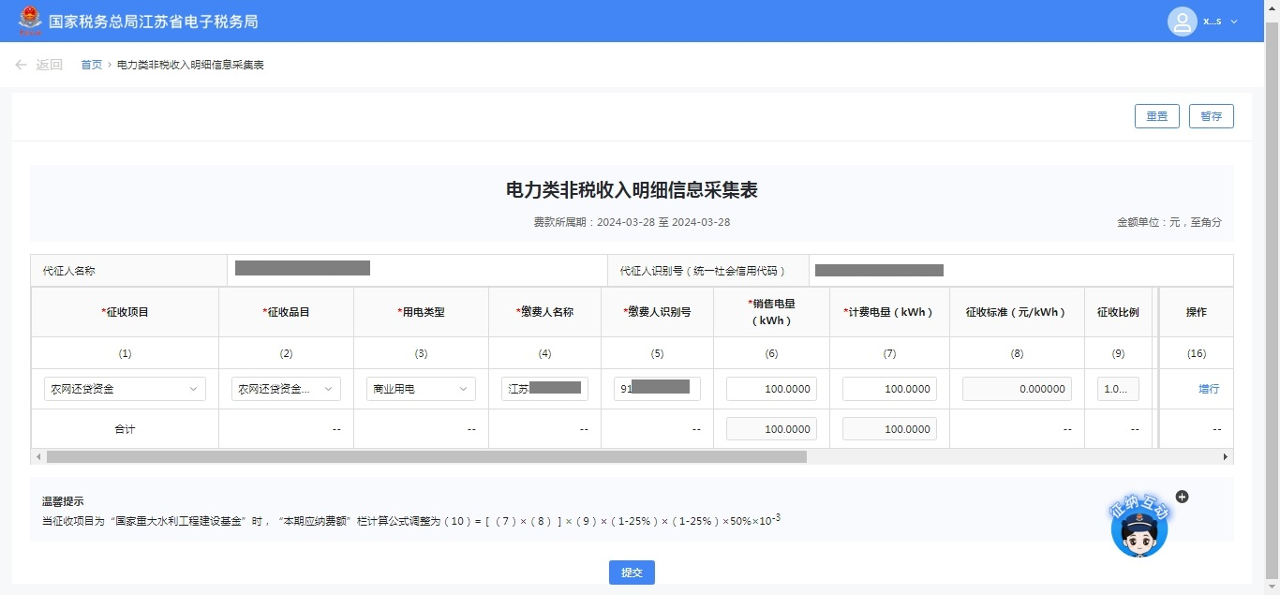
缴费人确认信息，并输入“真”、“实”、“责”、“任”，并选择“确定”按钮，提交申报表。
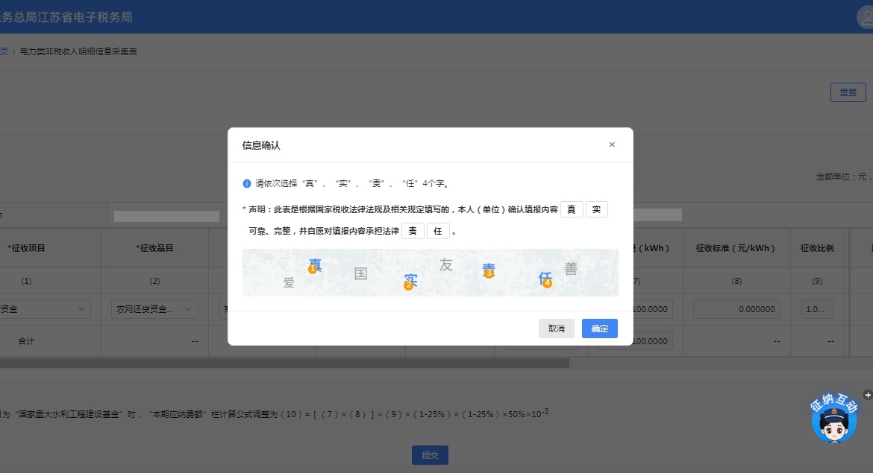
提交采集表成功，系统显示“保存成功”页面。
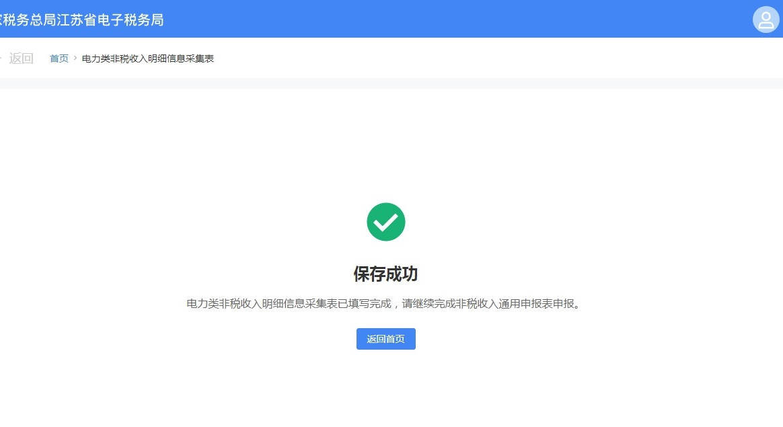
3.填列好的申报信息选择“提交申报”提交申报表，系统要求缴费人进行信息确认，并输入“真”、“实”、“责”、“任”，并选择“确定”按钮，提交申报表。
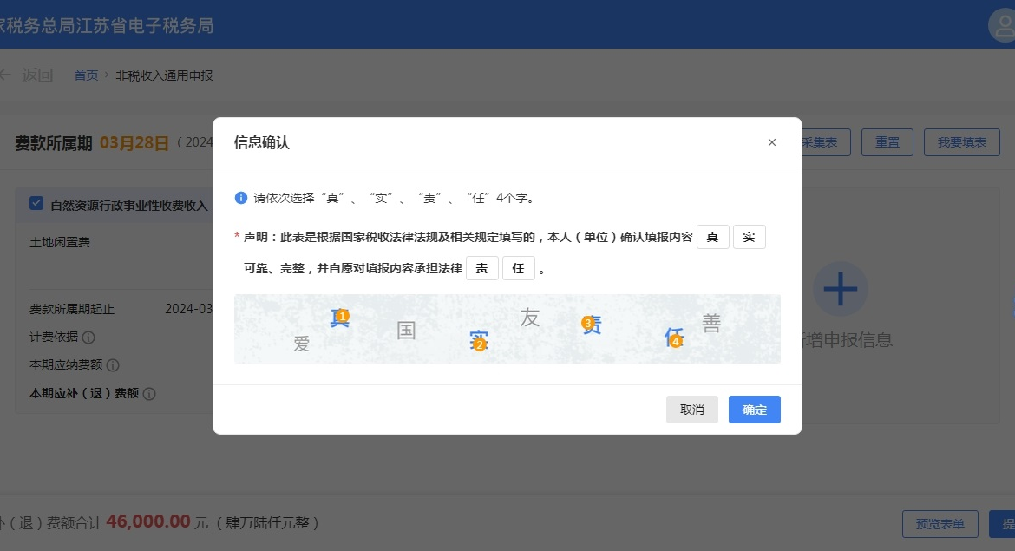
4.缴费人申报成功后，可以通过点击“立即缴款”立即进行税款缴纳，完成本次申报涉及的税费款缴纳。
